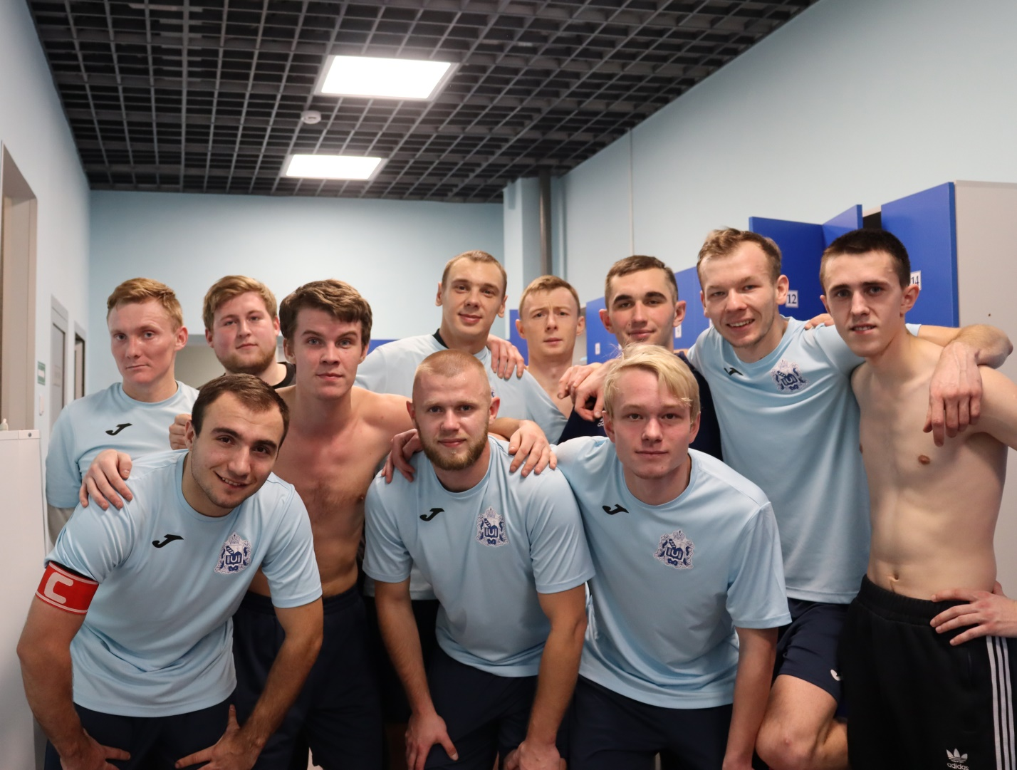
Состоялись матчи 3-го тура Первенства Курской области по мини-футболу. Наш «Росич» с уверенным счетом 4:1 обыграл команду «Дмитриев». Встреча прошла вчера в ФОКе «Арена Рыльск». Три мяча соперникам забил Михаил Стариковский и один — Артем Гончаров.
Напомним, в первом туре конышевцы выиграли у «Льгова» 5:3. Затем была неудача во встрече с золотухинскими футболистами — 4:6. Кстати, в этих матчах наш форвард Михаил Стариковский тоже делал хетт-трик, что впечатлило даже специалистов областной Федерации футбола. Они решили повнимательней присмотреться к этому парню.
Очередная игра клуба «Росич» состоится 23 января в Железногорске. В 4-ом туре Первенства они встретятся с именитой «Красной Поляной». Удачи, мужики! Конышевцы болеют за вас!

текст: Трибуна «Конышевка»
фото: Отдел по вопросам культуры, молодёжи, физической культуры и спорта Администрации Конышевского района

